目录

项目简介 1

环境依赖 1

项目结构 2

项目运行方法 5

联系方式 6

# 项目简介

*Accountant* 是一个渐进式Web应用（PWA），其主要用途在于记录与统计用户的个人日常收支，帮助用户培养良好的经济意识。

# 环境依赖

本项目的开发环境为：

1. Windows 10 20H2 / openSUSE Tumbleweed, 运行时建议使用Windows 7 以上操作系统
2. Node.js v14.15.3, 由于需要使用vue-cli工具，运行时建议至少使用Node.js v10 以上环境
3. Npm 7.13.0, 建议更新至最新版本

该项目具有如下运行时依赖：

    "@vue/composition-api": "*",

    "animate.css": "^4.1.1",

    "aws-sdk": "^2.884.0",

    "axios": "^0.21.1",

    "body-parser": "^1.19.0",

    "compression": "^1.7.4",

    "cookie-parser": "^1.4.5",

    "core-js": "^3.6.5",

    "css-loader": "^5.2.1",

    "csv": "^5.5.0",

    "csv-stringify": "^5.6.2",

    "date-fns": "^2.21.1",

    "echarts": "^5.1.1",

    "express": "^4.17.1",

    "hash.js": "^1.1.7",

    "materialize-css": "^1.0.0",

    "multer": "^1.4.2",

    "node-gyp": "^3.8.0",

    "node-latex": "^3.0.0",

    "request": "^2.88.2",

    "sqlite3": "^5.0.2",

    "svg-captcha": "^1.4.0",

    "vue": "^2.6.11",

    "vue-echarts": "^6.0.0-rc.5",

    "vue-loader": "^15.9.6",

    "vue-material": "*",

    "vue-router": "^3.2.0",

    "vuex": "^3.6.2"

该项目具有如下开发依赖：

    "@vue/cli-plugin-babel": "~4.5.0",

    "@vue/cli-plugin-eslint": "~4.5.0",

    "@vue/cli-plugin-router": "~4.5.0",

    "@vue/cli-service": "^4.1.1",

    "babel-eslint": "^10.1.0",

    "eslint": "^6.7.2",

    "eslint-plugin-vue": "^6.2.2",

    "vue-template-compiler": "^2.6.11",

    "webpack": "^4.46.0",

    "webpack-cli": "^4.6.0"

# 项目结构

项目的文件系统树及其意义如下：

Accountant

│ .eslintrc.js ----代码风格检查插件(eslint)配置文件

│ accounts.db ----数据库

│ babel.config.js

│ config.js ----服务器配置文件

│ dist.tar ----编译后的网页备份

│ dist-dev.tar ----编译后的网页备份(开发版)

│ express.js ----服务器（后端）入口

│ init.bat ----初始化脚本

│ node_modules.tar.gz ----node模块备份

│ package-lock.json

│ package.json

│ vue.config.js ----Vue Cli配置文件

│ webpack.prod.conf.js ----Webpack配置文件

│

├─dist ----编译后的网页目录

│ │ favicon.ico

│ │ login.html ----登录页面

│ │ main.html ----主页面

│ │ register.html ----注册页面

│ │ reset.html ----密码重置页面

│ │

│ ├─css

│ │ public.css

│ │

│ ├─fonts ----字体目录

│ │ flUhRq6tzZclQEJ-Vdg-IuiaDsNc.3322b793.woff2

│ │

│ ├─image ----网页背景图片缓存目录

│ │ OHR.CarrizoPlain_ZH-CN5933565493_1920x1080.jpg

│ │ OHR.ToucanRainforest_ZH-CN0522556036_1920x1080.jpg

│ │

│ └─js

│ chunk-common.js

│ chunk-vendors.js

│ debug.js

│ login.js

│ main.js

│ register.js

│ reset.js

│

├─public ----待编译的网页原型

│ │ debug.html

│ │ favicon.ico

│ │ login.html

│ │ main.html

│ │ register.html

│ │ reset.html

│ │

│ ├─css

│ │ public.css

│ │

│ └─image

│ OHR.CarrizoPlain_ZH-CN5933565493_1920x1080.jpg

│

├─scripts ----后端模块目录

│ captcha.js ----验证码模块

│ csv.js ----导出csv模块

│ db.js ----数据库操作模块

│ users.js ----用户操作模块

│

└─src ----待编译的Vue代码

│ out.csv ----测试样例（数据为程序生成，纯属虚构）

│

├─components ----Vue单文件组件目录

│ │ bgPic.vue ----背景图片组件

│ │ LoginForm.vue ----登录表单组件

│ │ RegForm.vue ----注册表单组件

│ │ ResetForm.vue ----密码重置表单组件

│ │ userForm.vue ----表单组件（基组件）

│ │

│ └─main ----主页面组件目录

│ │ AccForm.vue ----记账表单组件

│ │ Home.vue ----主页组件

│ │ Root.vue ----后台组件

│ │ Settings.vue ----设置组件

│ │ Statistic.vue ----统计组件

│ │ titleBar.vue ----标题栏组件

│ └─AccTable ----账目表格组件目录

│ AccTable.vue ----账目表格组件

│ AccTablePagination.vue ----表格分页器组件

│

├─css

│ FiraCode-Bold.woff2

│ FiraCode-Light.woff2

│ FiraCode-Medium.woff2

│ FiraCode-Regular.woff2

│ FiraCode-SemiBold.woff2

│ FiraCode-VF.woff2

│ flUhRq6tzZclQEJ-Vdg-IuiaDsNc.woff2

│ icon.css ----Google Material风格图标样式表

│ roboto.css ----Roboto字体样式表

│

├─js

│ functions.js ----通用函数

│

└─pages ----页面组件目录

│

├─login ----登录页面组件

│ login.js ----组件入口文件，下同

│ Login.vue

│

├─main ----主页面组件

│ main.js

│ main.vue

│

├─register ----注册页面组件

│ register.js

│ Register.vue

│

└─reset ----密码重置页面组件

reset.js

Reset.vue

# 项目运行方法

解压项目后，请确保Node.js的版本高于v10（如可能，请使用最新版）, 可在控制台中运行 node -v 确认环境版本。然后，运行项目目录下的init.bat, 静待npm配置项目。该过程可能持续五到十分钟。

若配置出错，可尝试删除本目录下的node_modules目录，然后解压node_modules.tar.gz到当前目录。但该方法无法保证成功运行项目，如有必要，请联系本人。

配置完成后，请在项目目录下打开控制台，并运行 node express.js 以启动后端服务器。然后，您便可以在浏览器中通过<http://localhost:3000> 访问该应用。若发生端口冲突，可修改项目目录下的config.js第4行的port项为合适的数值以解决该问题。

若希望手动编译项目，可在控制台中运行npm run build以生产环境编译Vue组件代码，或运行npm run build-dev以开发环境编译Vue组件代码。编译过程将会删除已编译的所有文件（储存于dist目录下）。若需要恢复为项目打包时分发的内容，请删除项目目录下的dist目录，然后解压dist.tar（生产环境版本）或dist-dev.tar（开发环境版本）到当前目录。

# 演示

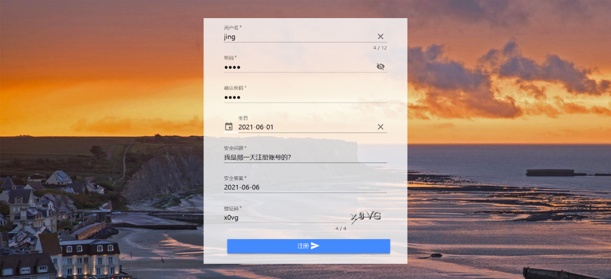启动应用后，可以在浏览器中看到如图的登录界面。网页背景采用Bing的每日一图。

注册界面。（用户名：jing，密码：2000）

如果忘记密码，可以点击登录界面的链接进行重设。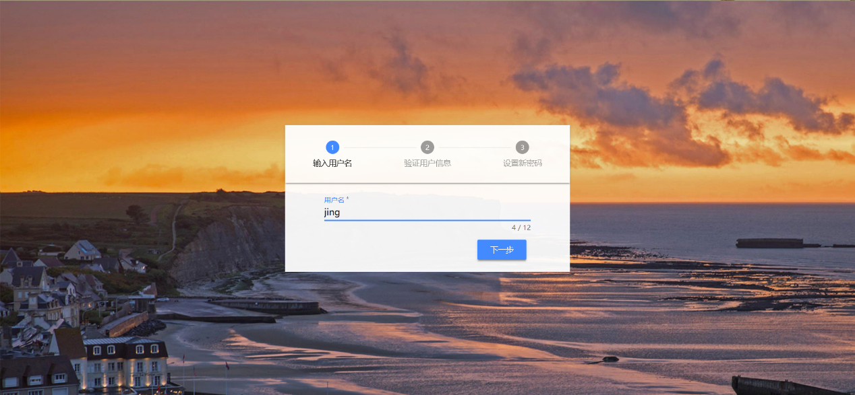

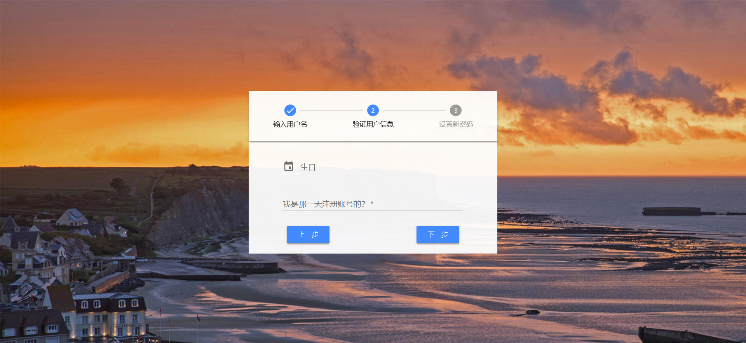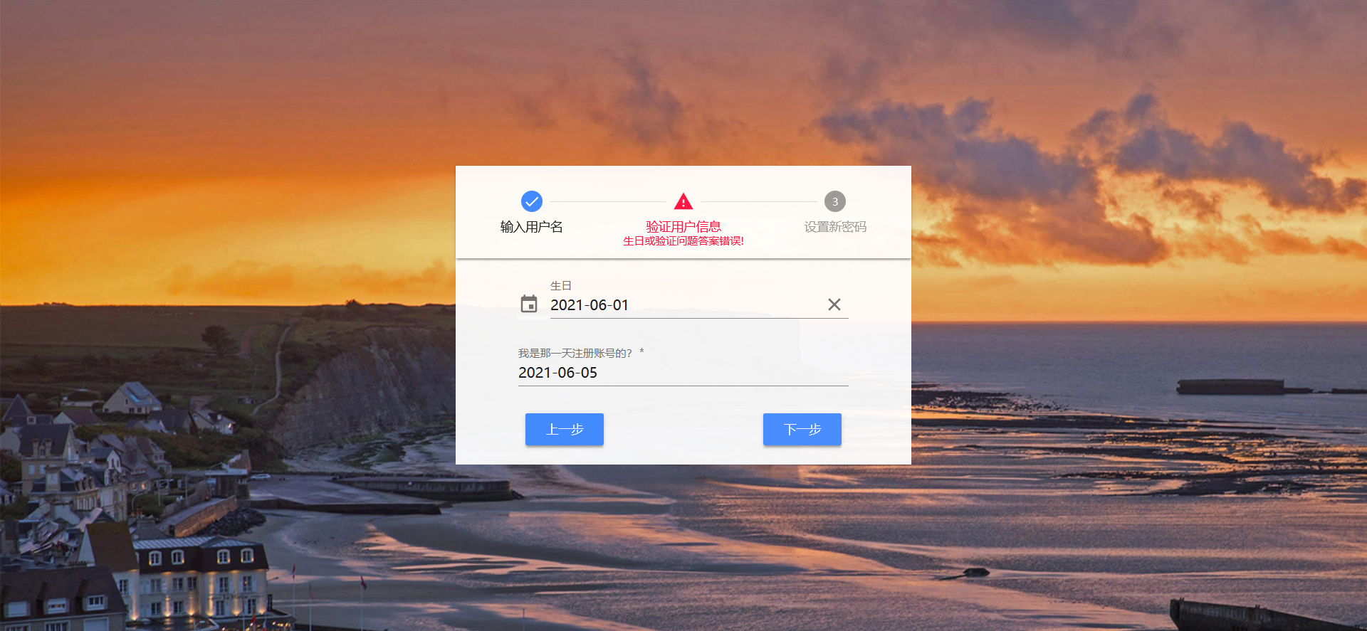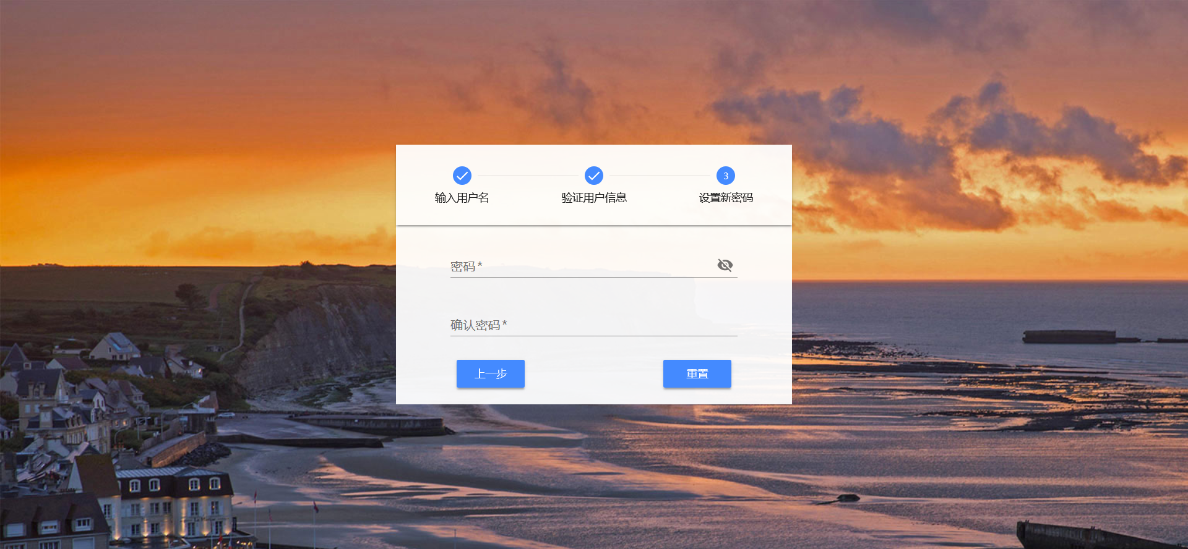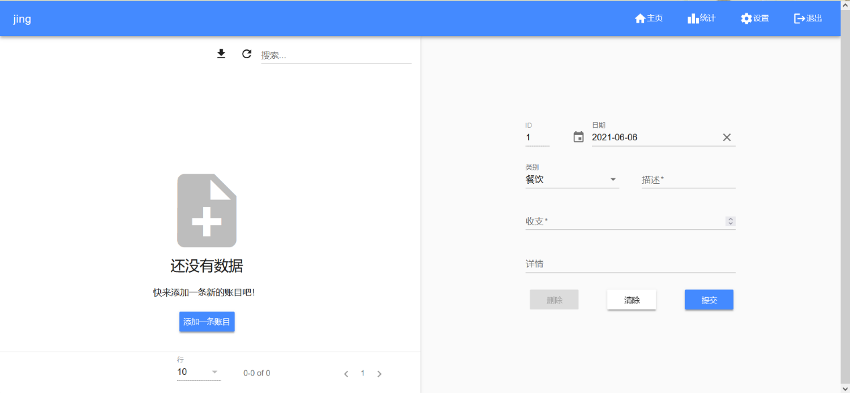

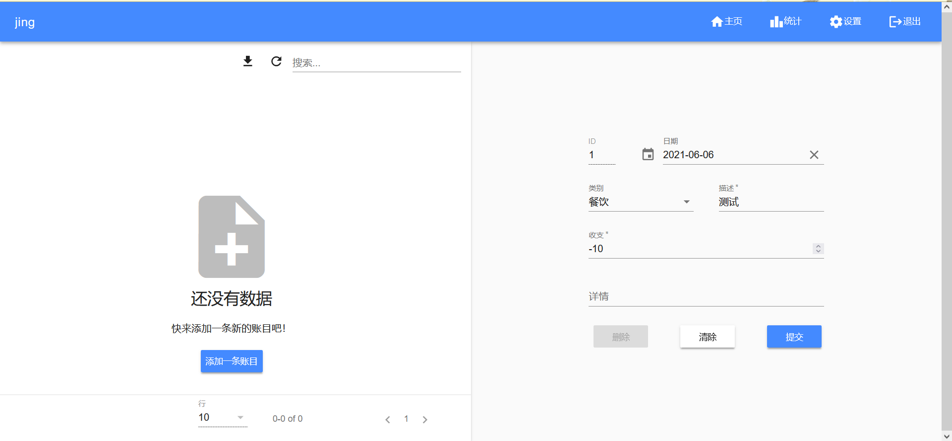崭新的用户界面。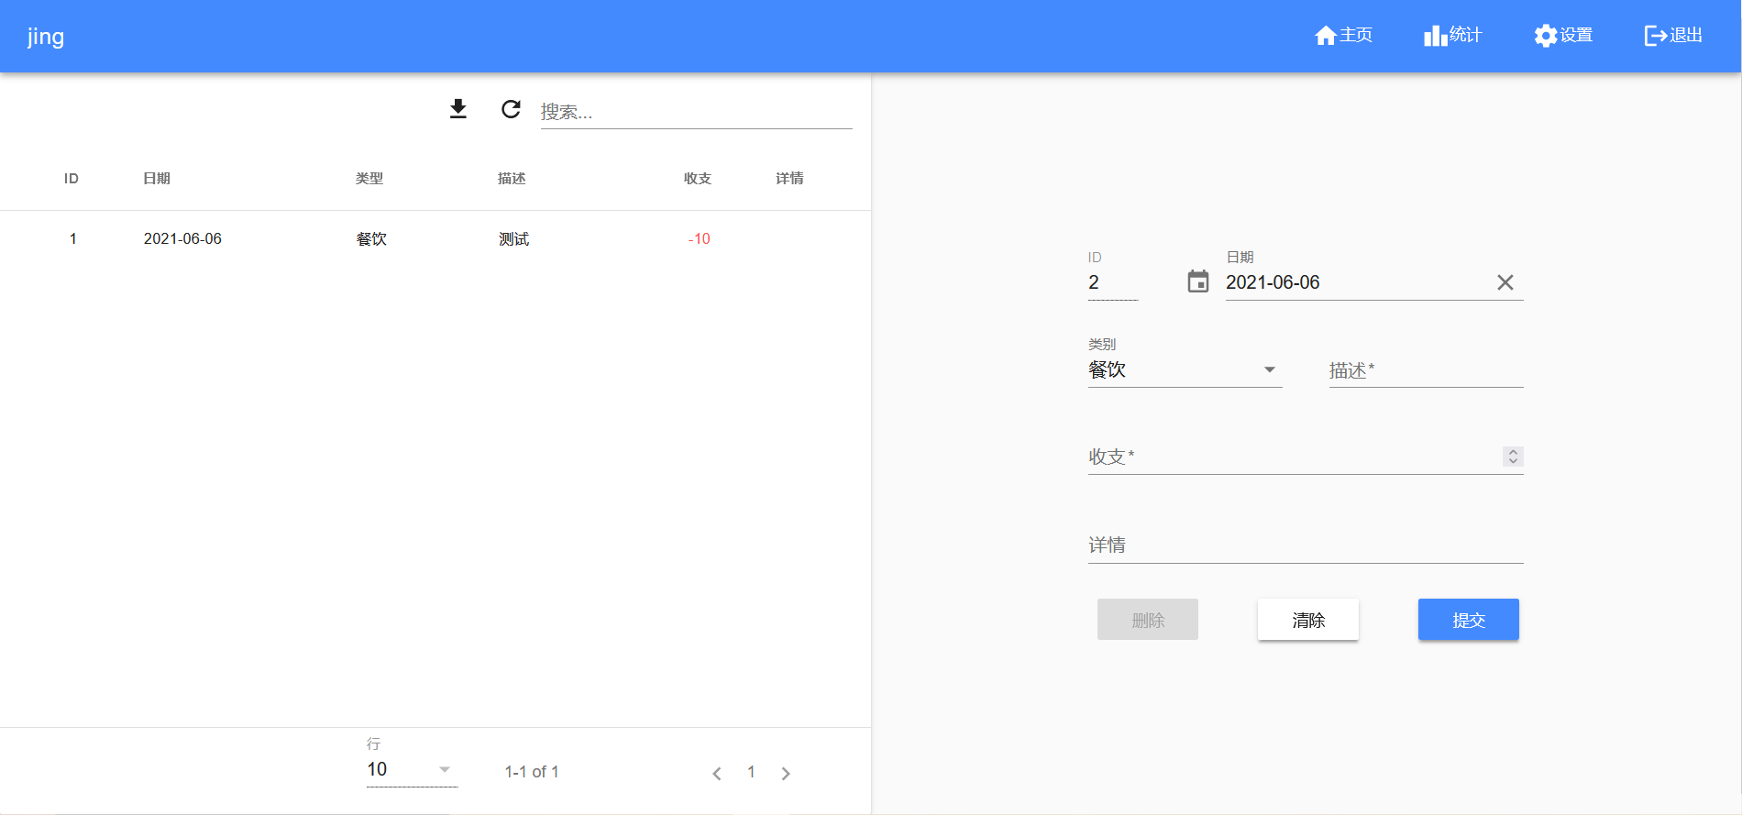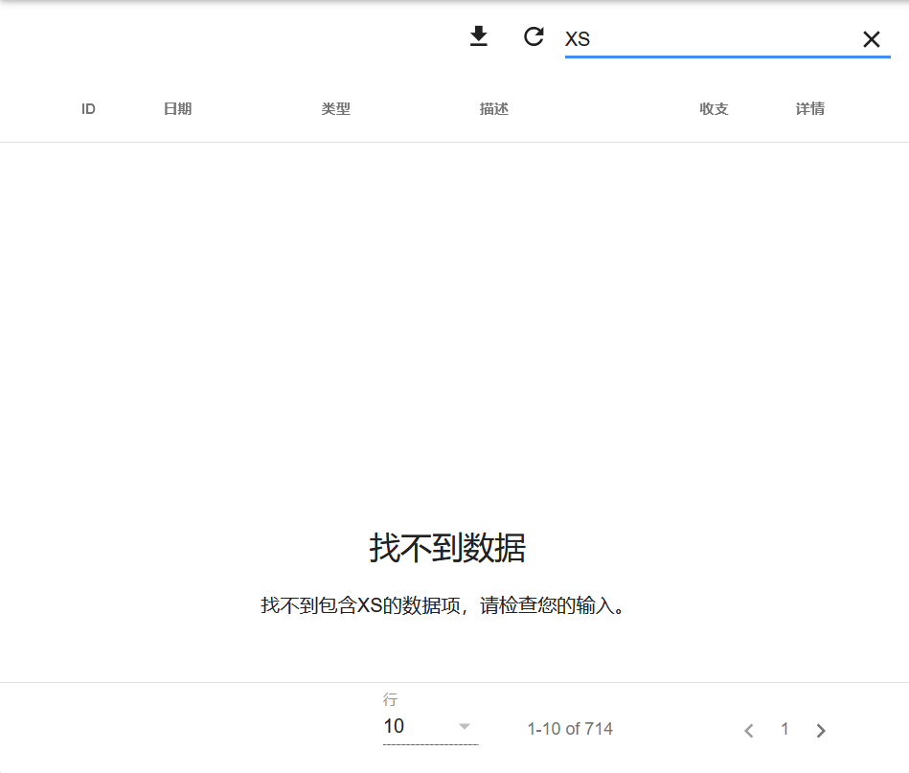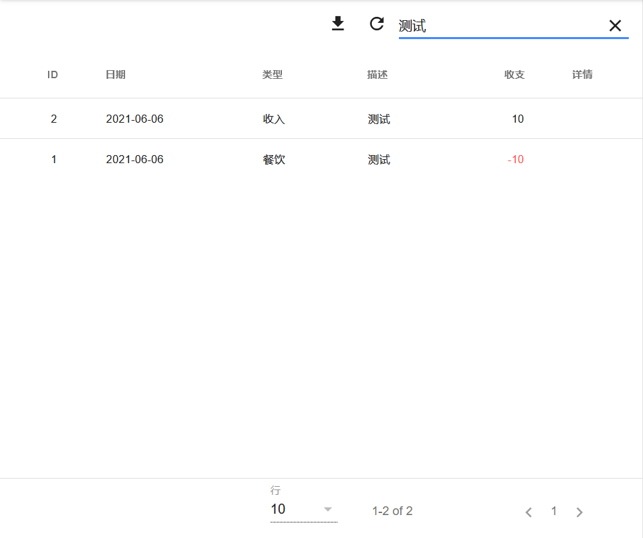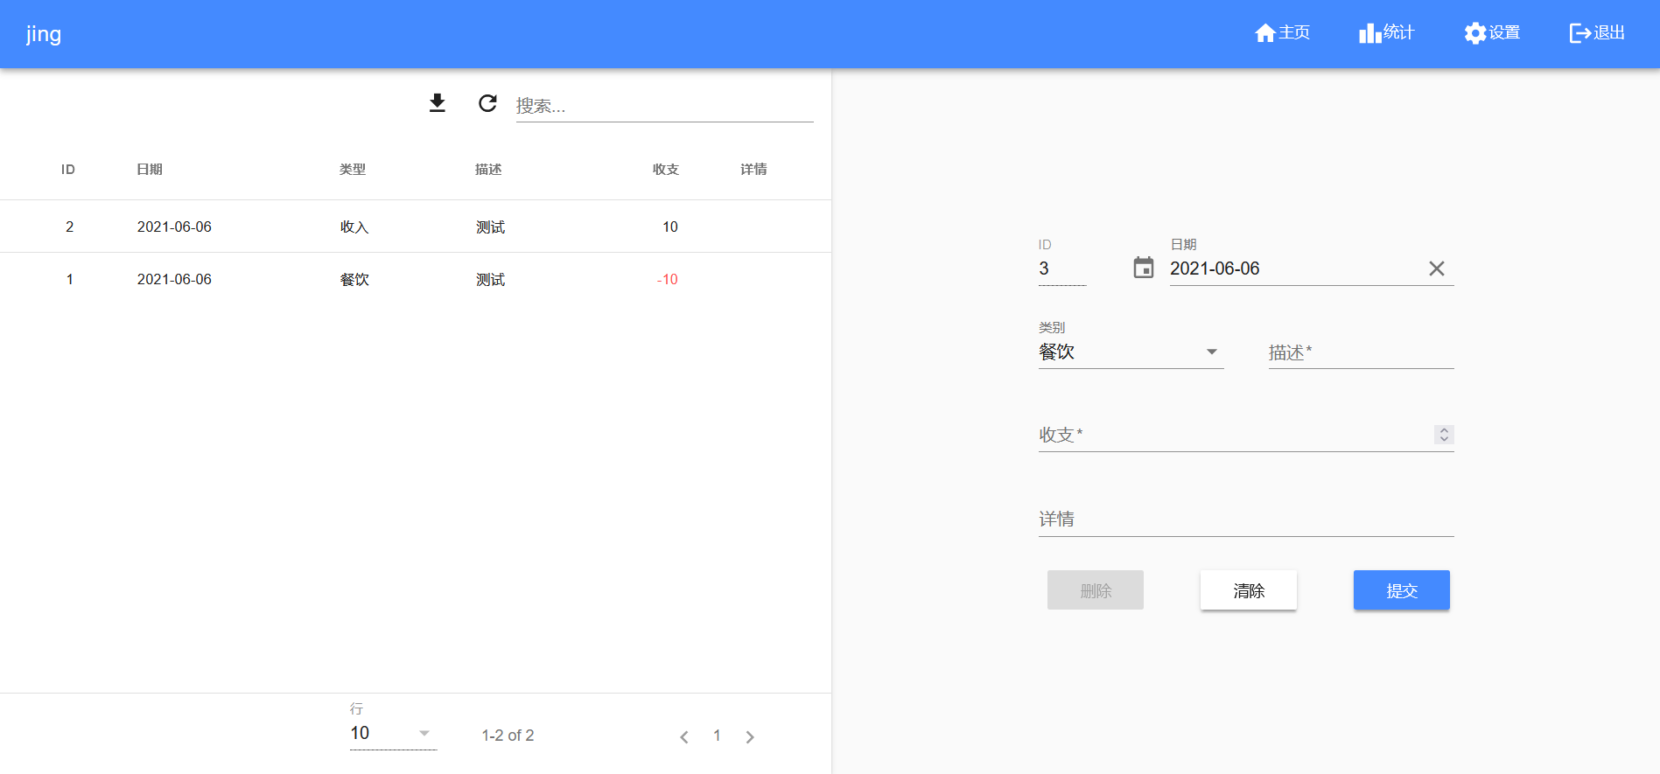

通过填写表单，即可向表格中添加数据。效果如图。

若“收支”栏为正数，“类型”栏将被自动标记为“收入”。

搜索栏。

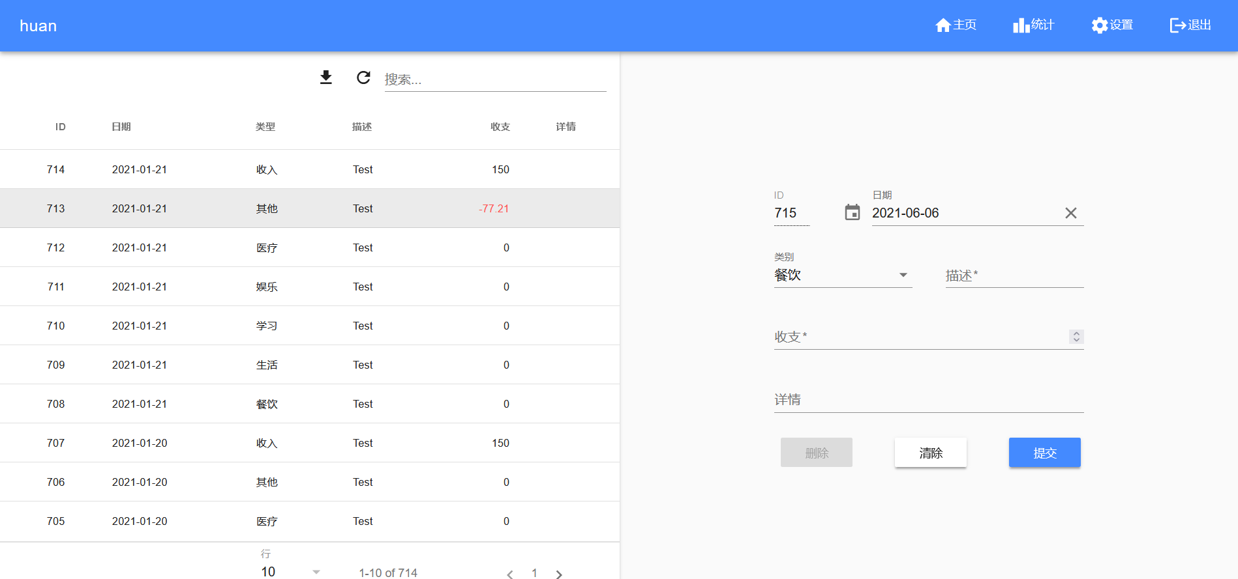

为后续演示方便，我们准备了一份数据量较大的表。这些数据是用程序生成的虚构数据，因此与任何个人无关，可以放心使用。（用户名：huan，密码：2000）

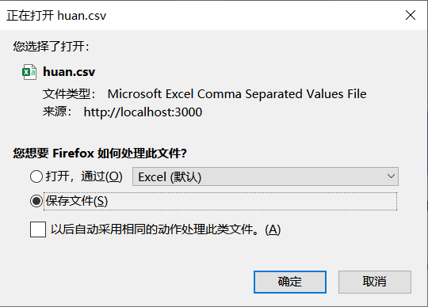

点击表格上方的“下载”按钮，可把表导出为csv文件。该csv文件为UTF-8编码，因此使用excel打开此文件可能会显示乱码。

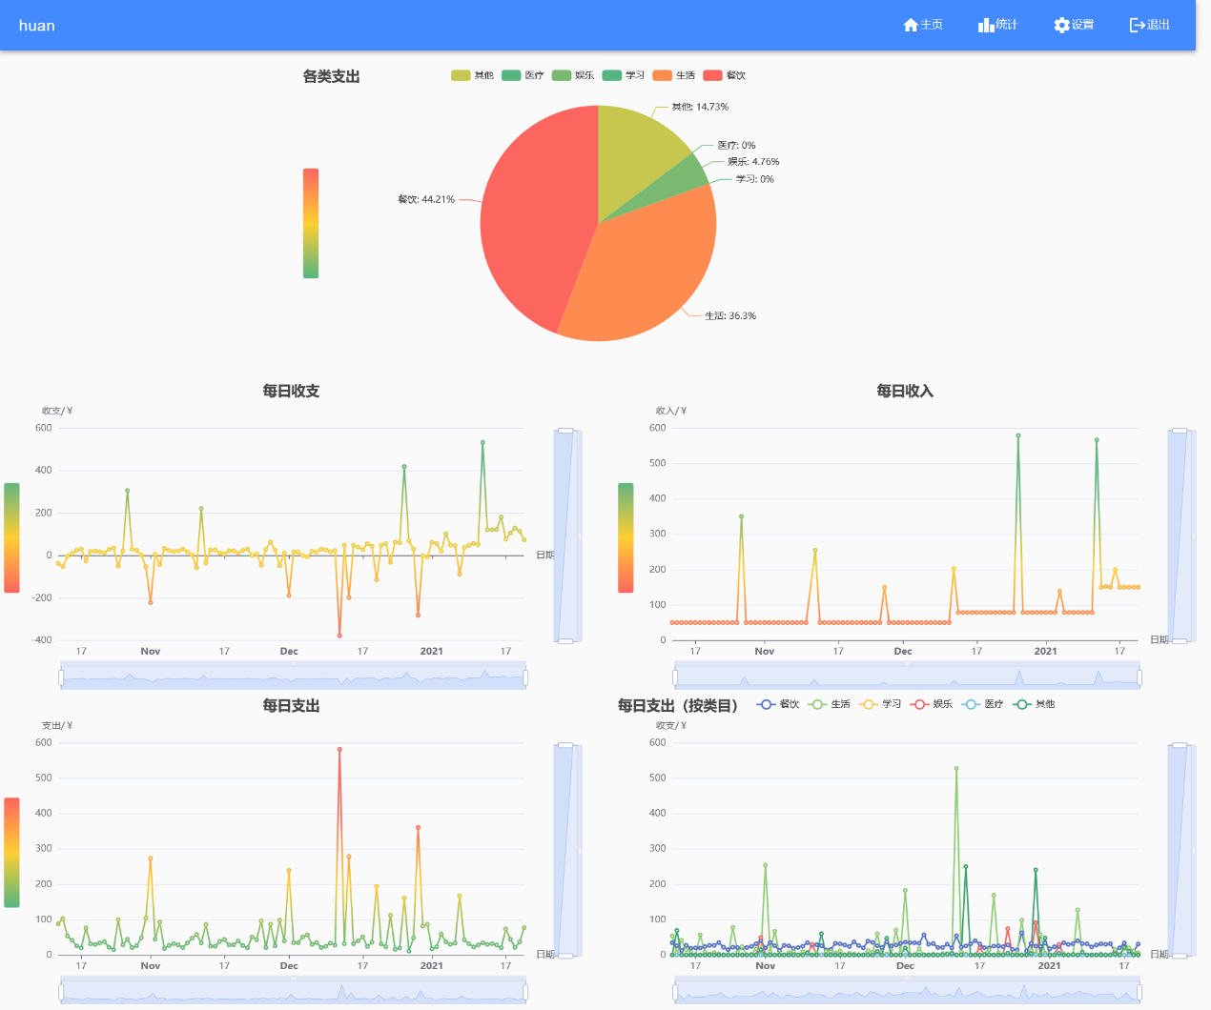

点击标题栏的“统计”按钮，会进入统计界面。应用会绘制数张图表，以展示用户的收支变化情况。

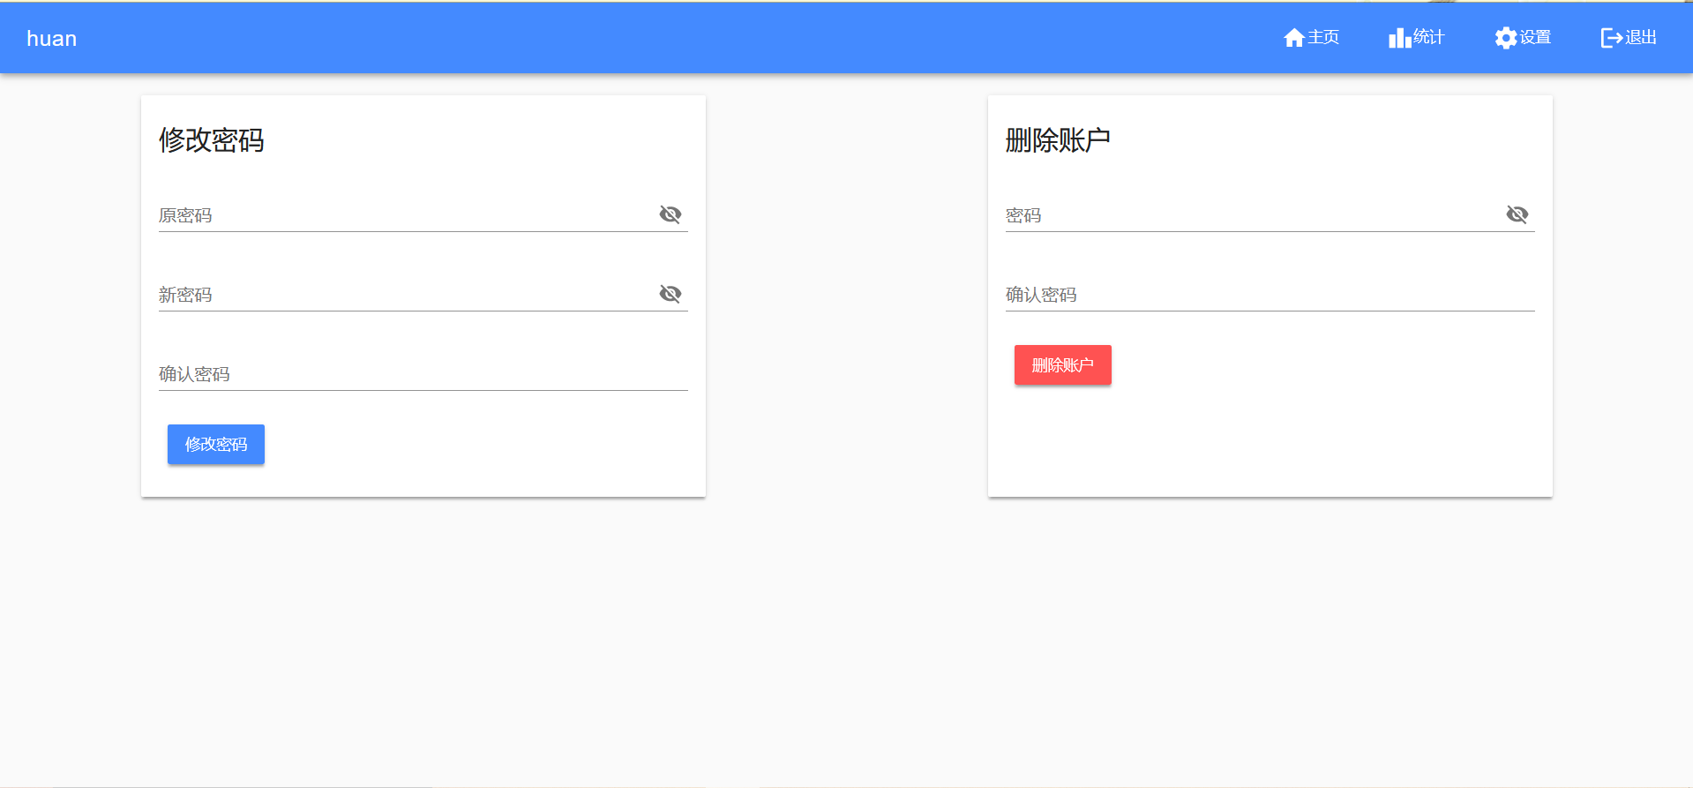

“设置”界面则提供了修改密码和删除账户的功能。

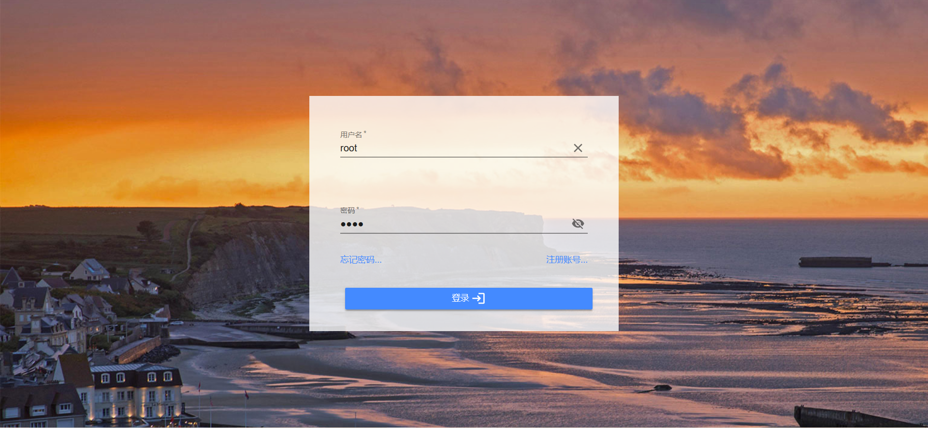

登录root用户可以进入后台管理界面。（用户名：root，密码：root）

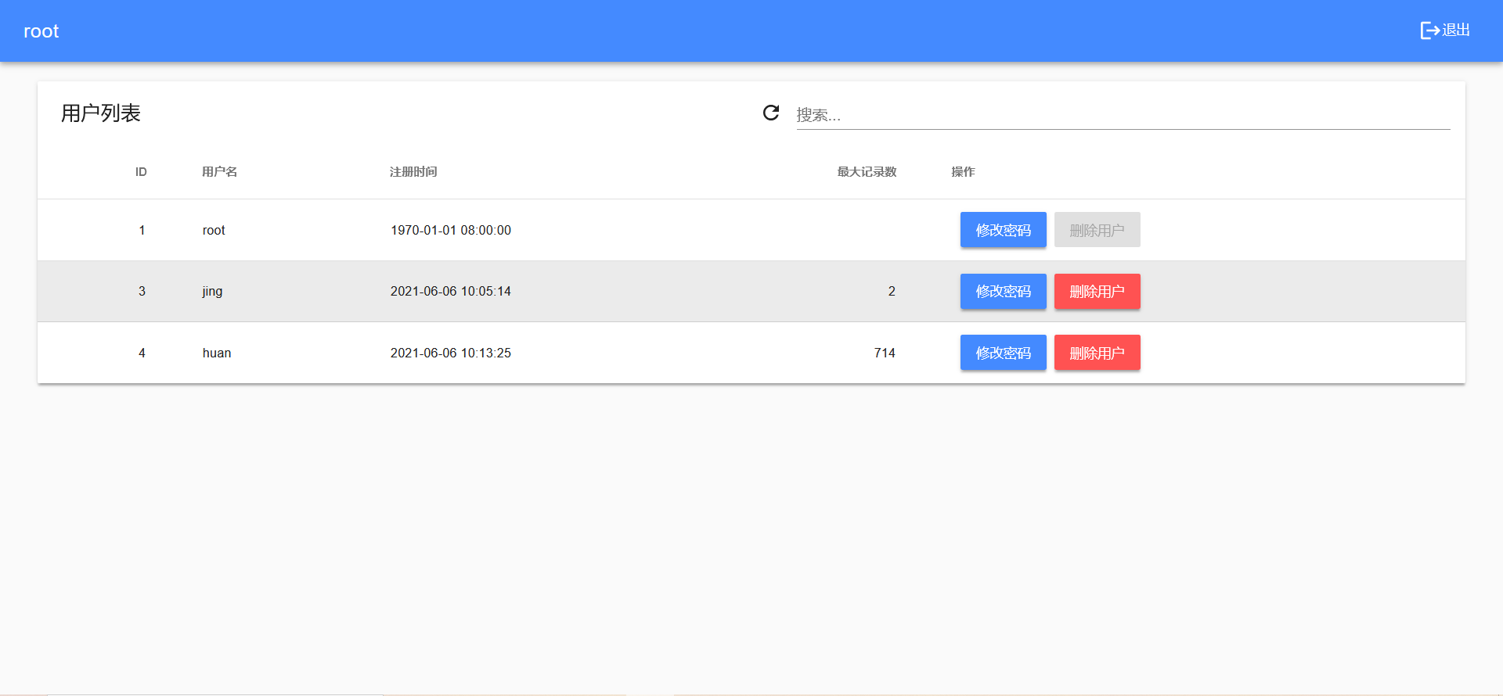

在这里可以看到现有的用户，并修改它们的密码，或删除它们。

# 联系方式

微信：13356525123

邮箱：shiroan@m.scnu.edu.cn